Biblioteka XX LO im. Zb. Herberta i Rada Dzielnicy Piecki-Migowo

zapraszają na spotkanie
z
Piotrem Pochuro

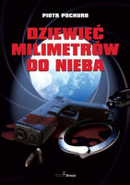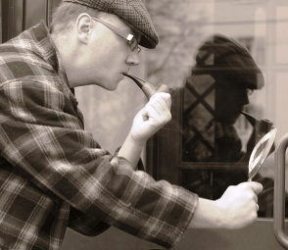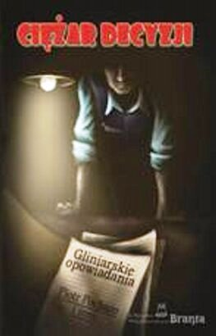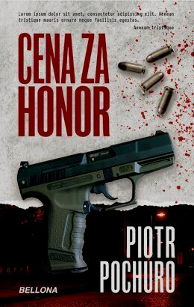

pt.

Jak doświadczenia byłego gliny wykorzystuję w powieściach kryminalnych

Pochuro:
to pseudonim literacki ubogiego jeszcze w dzieła, ale bogatego w doświadczenia warszawskiego gliny (odziały prewencji, batalion patrolowo-interwencyjny, wydział kryminalny, CBŚ), który pisze kryminały o gliniarzach. Zna ich świat od podszewki. To obraz pracy policji bez upiększeń, ale jakże wciągający! To nasza rzeczywistość….
autor książek: „Dziewięć milimetrów do nieba”, „Ciężar decyzji. Gliniarskie opowiadania.”, „Cena za honor”

piątek, 26 października, godz. 13
Biblioteka XX LO w Gdańsku przy ul. Dobrowolskiego 6

